Диалог метра и ритма
Содержание:
- Отличие между метром и ритмом.
- Особенности взаимодействия между метром и ритмом в «Танце с саблями» из балета «Гаянэ» А. Хачатуряна.
- Роль ритмической интонации в Симфонии № 5 Л. Бетховена.
Музыкальный материал:
- А. Хачатурян. Танец с саблями из балета «Гаянэ» (слушание);
- Л. Бетховен. Симфония № 5. I часть. Фрагмент (слушание);
- П. Аедоницкий, стихи И. Романовского. «Добрая столица» (пение);
- М. Славкин, стихи Э. Фарджен. «Новый год» (пение).
Характеристика видов деятельности:
- Воспринимать разнообразные по смыслу ритмические интонации при прослушивании музыкальных произведений.
- Воспринимать характерные черты творчества отдельных отечественных и зарубежных композиторов - Л. Бетховена и А. Хачатуряна (с учётом критериев, представленных в учебнике).
- Узнавать по характерных признакам (ритму) музыку отдельных выдающихся композиторов прошлого и современности.
- Понимать характерные особенности музыкального языка и передавать их в эмоциональном исполнении.
Каждое музыкальное произведение обязательно написано в каком-нибудь определённом размере: 2/4, 3/4, 4/4 и т. д. Однако размер редко совпадает с ритмическим рисунком музыки. Ритм обычно намного богаче и разнообразнее простой метрической пульсации.
Метр. В музыке важную роль играет пульсация, организующая её движение. Метр - это равномерная пульсация и он всегда один и тот же для данного музыкального размера. Метр задаёт норму отсчёта ритмического движения. Единица пульсации называется долей. Доли неравноценны: есть сильные и группирующиеся вокруг них слабые. Чередование сильных и слабых долей образует метр произведения.
Ритм. Для того чтобы создать выразительную мелодию, недостаточно взять один за другим несколько звуков разной высоты. Их нужно организовать, соразмерить. Слово «ритм» и означает «соразмерность». Звуки разной продолжительности, чередуясь, выстраиваются в определённый звуковой рисунок. По этому рисунку мы узнаем вальс, мазурку, тарантеллу, марш.
Если метр мы изменить никак не можем, то ритм или ритмический рисунок даёт нам тот самый простор для деятельности и творчества, ибо рисунков ритмических можно придумать и сыграть массу.
В сочетании равномерной пульсации метра и постоянной изменчивости ритма, возможно, и заключён секрет завораживающей власти ритма над человеческим сердцем.
Во всём многообразии музыки практически не найдёшь произведения, в котором бы метр и ритм полностью совпадали. Гораздо чаще встречаются произведения, в которых они вступают в диалог, а порой и в спор, где ритм то и дело пытается преодолеть сдерживающую силу метра. В таких сочинениях ритм становится необыкновенно изобретательным. Он всячески избегает совпадения с метрическими долями, то перенося их с сильной доли на слабую, то прерываясь акцентами и синкопами, как, например, в знаменитом фрагменте из балета А. Хачатуряна «Гаянэ», получившем название «Танец с саблями».
Своей яркой выразительностью эта музыка во многом обязана именно ритму. Его зажигательность, изменчивость, непредсказуемость сразу же вовлекают слушателя, в живое и яркое эмоциональное действие.
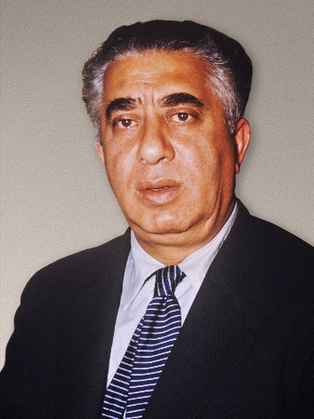
Арам Ильич Хачатурян
1903 - 1978
Армянский композитор, дирижёр, педагог

Балет «Гаянэ» написан Хачатуряном в 1942 г. В сложное и трагичное время эта музыка прозвучала как жизнеутверждающий рассказ о любви к Родине, великом подъёме духа советских людей. Мы сегодня можем по-разному относиться к этой эпохе, но то, что миллионы людей в то время жили единым порывом, с энтузиазмом строили свою жизнь, является фактом.
Об этом времени рассказывает и балет «Гаянэ». Герои балета - колхозники и воины Красной Армии. Действие происходит на полях армянского колхоза и в становище курдов. Молодая колхозница Гаянэ разоблачает диверсантов - поджигателей складов с колхозным хлопком. Среди поджигателей и муж Гаянэ. Но это не останавливает молодую женщину, которая едва не стала жертвой мщения. В борьбе с мужем-дезертиром она утвердила своё право на самостоятельную жизнь. Теперь Гаянэ узнала и новое чувство любви. Заканчивается балет большим народным праздником.
Действие балета развивается по двум самостоятельным, но вместе с тем и глубоко связанным линиям: с одной стороны - это драма Гаянэ, с другой - картины народной жизни и в будни, и в праздники. Главной идеей, объединяющей их, является тема любви к Родине, радости свободного труда, дружбы.
Музыка балета глубоко связана с музыкальной культурой народов Закавказья. Мелодии его близки народным интонациям, в них проявляются ладовые, ритмические особенности армянской музыки. Тембры инструментов оркестра как бы подражают звучанию народных инструментов. Народные сцены, в которых особенно ярко проявляется эта близость с народным искусством, занимают в балете большое место. Причём жизнь народа Хачатурян показывает с разных сторон - и в будни - в работе, и в бедствии, и в день праздничного веселья.
Огромной популярностью среди любителей музыки пользуются такие фрагменты балета, как «Танец розовых девушек» и знаменитый «Танец с саблями».
Музыка балета «Гаянэ» сразу же шагнула со сцены театра и в виде трёх оркестровых сюит сегодня живёт самостоятельной жизнью, украшая программы концертов симфонических оркестров в разных странах мира.
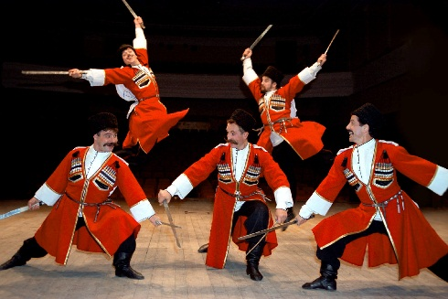
Танец с саблями

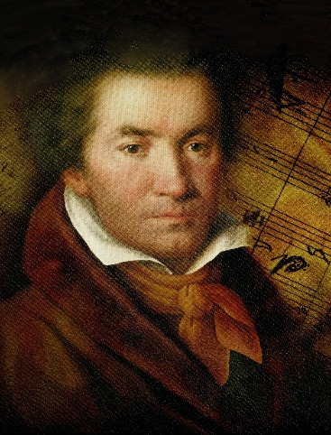
Людвиг ван Бетховен
1770 - 1827
Немецкий композитор, дирижёр и пианист

Иногда ритм или даже короткий ритмический оборот может стать основой яркого образа всего музыкального произведения. Таково, например, начало симфонии № 5 Л. Бетховена, которая является очень известным и значительным сочинением. При этом вырастает оно из короткого мотива, состоящего всего из нескольких нот.
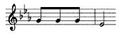
Именно об этом мотиве композитор сказал: «Так судьба стучится в дверь» - слова, ставшие в дальнейшем крылатыми. «Мотив судьбы» - с таким названием эти четыре ноты навсегда вошли в историю музыки.
Послушайте фрагмент из 1-ой части Симфонии № 5 Л. Бетховена.
Первые такты симфонии образуют главную ритмическую интонацию. Удивительная сила мощной музыкальной энергии, заключённая всего в четырёх нотах, пронизывает всё развитие произведения – от первых звуков до финала.
Вопросы и задания:
- Согласны ли вы, что в «Танце с саблями» А. Хачатуряна главнейшим средством музыкальной выразительности является ритм? В чём заключаются его особенности?
- Как по-вашему, в музыке А. Хачатуряна взаимодействуют метр и ритм – совпадают, дополняют друг друга или «спорят и борются»?
- Какую роль играет «мотив судьбы» в Симфонии № 5 Л. Бетховена?

